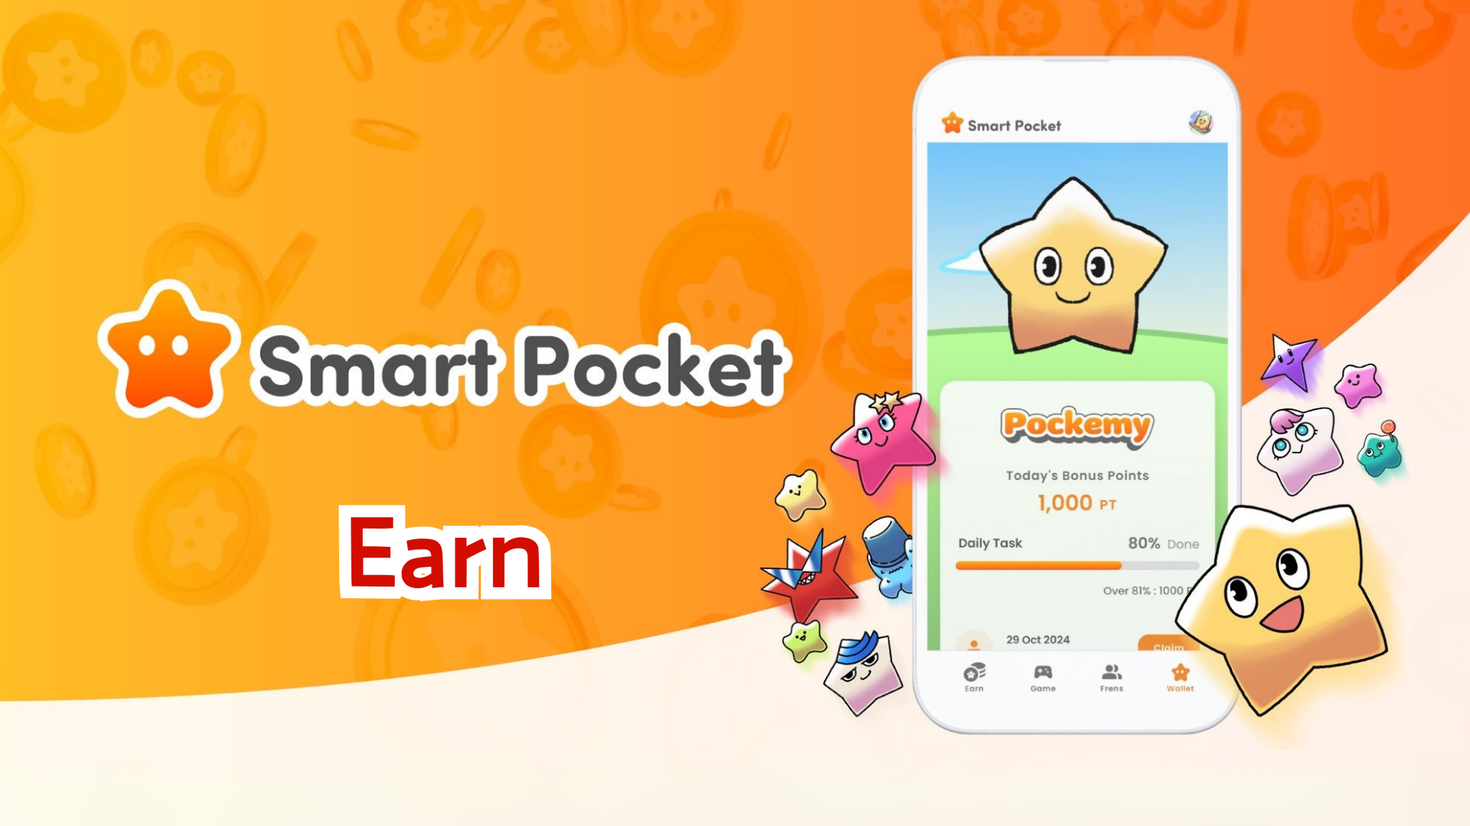

**Vollständiger Leitfaden zur Earn-Funktion: Sammeln Sie Punkte mit der Smart Pocket Mini-App!**

# Was ist die Earn-Funktion?

Die Earn-Funktion ermöglicht es Ihnen, SP-Punkte durch das Abschließen täglicher Aufgaben zu verdienen. Punkte sammeln sich durch verschiedene Aktivitäten in sozialen Medien und durch die Teilnahme an der Community.

# Verdienen Sie mit Daily Points!

## Beispiele für Hauptaufgaben

* Offizielle X-Posts reposten
* Offiziellen X-Account folgen
* Dem Smart Pocket Discord-Server beitreten
* Den Pockemy YouTube-Kanal abonnieren
* Pockemy auf Instagram folgen, usw.

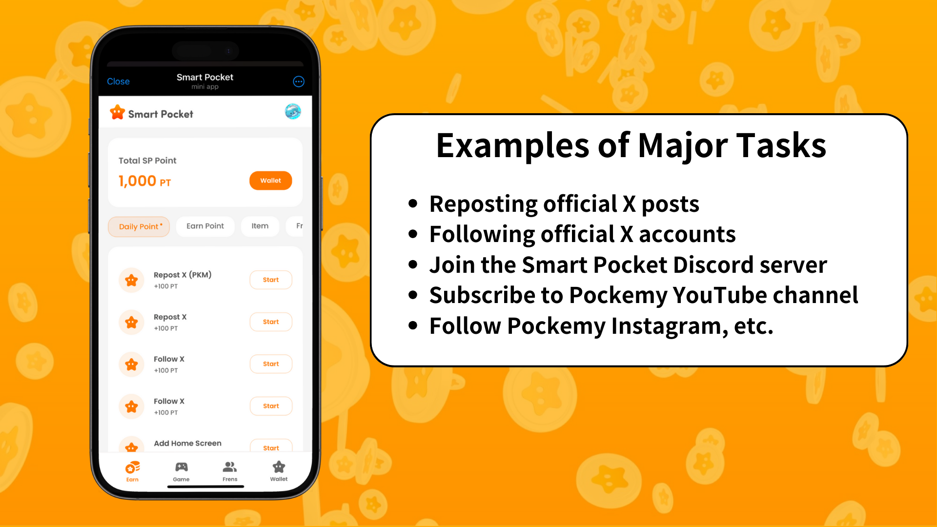

# Schritte, um Punkte zu verdienen

1. Öffnen Sie den Earn-Tab
2. Wählen Sie eine Aufgabe aus den Daily Points aus, die Sie ausprobieren möchten
3. Tippen Sie auf "Start", um die Aufgabe zu beginnen
4. Schließen Sie die Aufgabe ab
5. Tippen Sie auf "Claim", um die Punkte zu erhalten

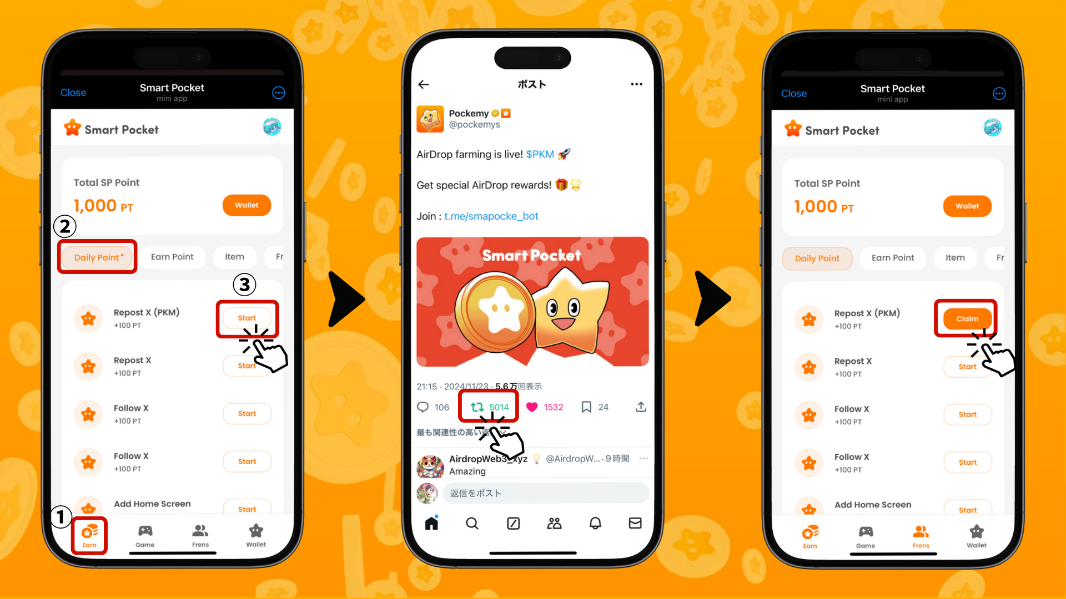

# Tipps zum effizienten Punkteverdienen

* Täglich einloggen: Die täglichen Aufgaben werden jeden Tag aktualisiert. Es wird empfohlen, sich täglich einzuloggen!
* Alle Aufgaben ausprobieren: Auch kleine Punkte summieren sich mit der Zeit zu großem Wert.

# Exklusive Smart Pocket NFTs und SBTs erhalten!

Nutzen Sie die gesammelten SP-Punkte, um exklusive Smart Pocket NFTs und SBTs zu erhalten.

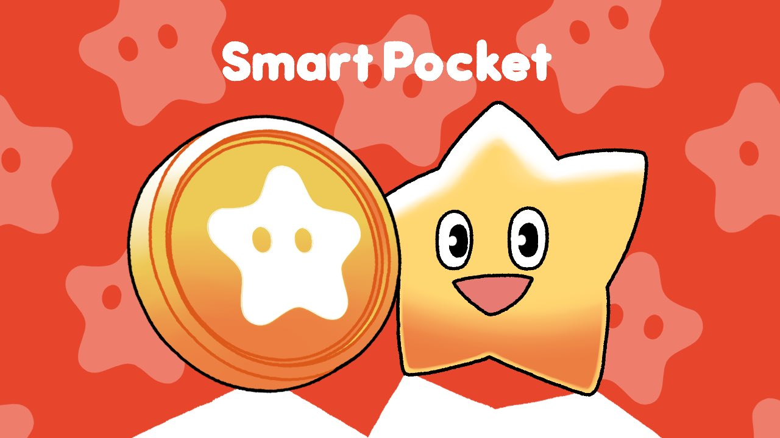

## Wie man NFTs und SBTs erhält

Jeder kann ganz einfach NFTs und SBTs erhalten.

1. Öffnen Sie den Earn-Tab
2. Tippen Sie auf Item
3. Tippen Sie auf "Start"
4. Tippen Sie auf "Mint"

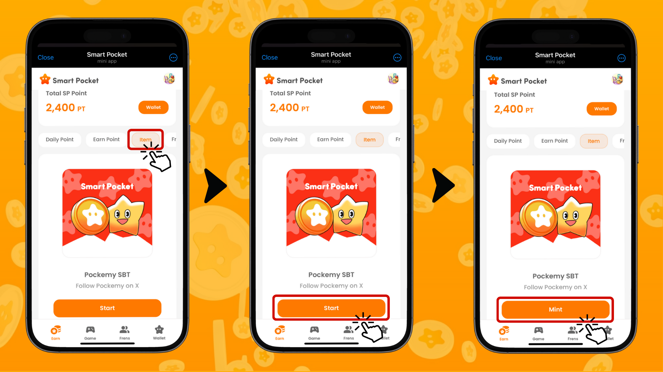

## Wie man eigene NFTs und SBTs überprüft

1. Öffnen Sie den Wallet-Tab
2. Tippen Sie auf Item
3. Tippen Sie auf NFT oder SBT
4. Tippen Sie auf das eigene NFT oder SBT, um Details wie das Erwerbsdatum zu überprüfen.

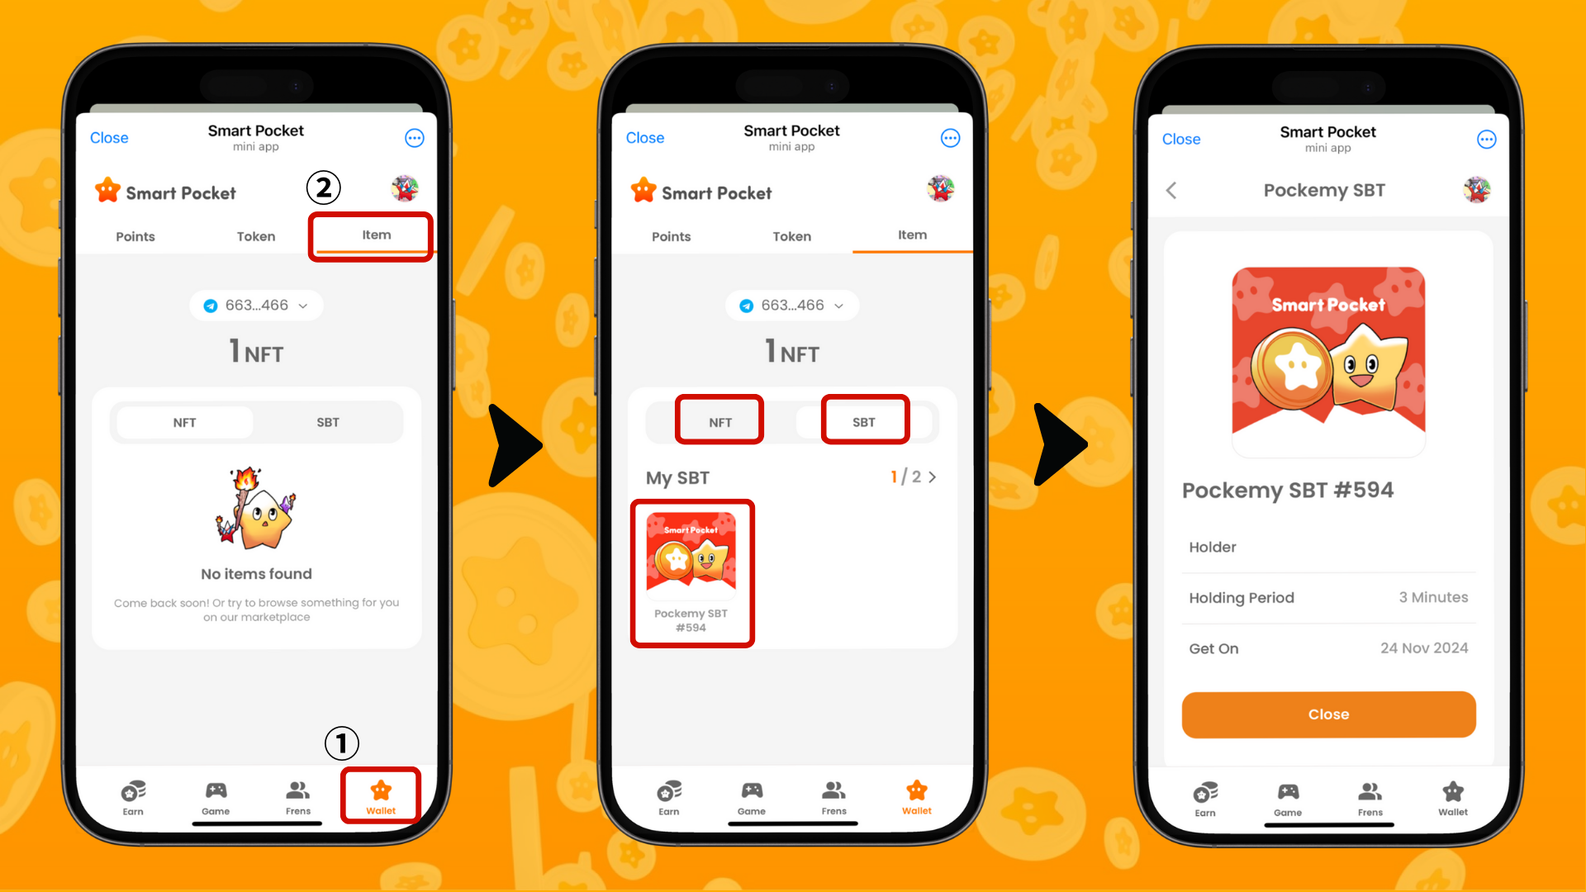

# Kommende Funktionen

Das Vergnügen hört hier nicht auf! "Pockemy’s Game" wird in naher Zukunft veröffentlicht. Neue Funktionen, mit denen Sie SP-Punkte durch Spielen verdienen können, werden ebenfalls erwartet!

# Zusammenfassung

Die Earn-Funktion ist eine der zentralen Funktionen von Smart Pocket Mini. Es ist ein innovatives System, das tägliche Aktivitäten in sozialen Medien in Punkte umwandelt.

Im nächsten Leitfaden, "Frens Edition", werden wir erkunden, wie Sie Punkte durch die Einladungsfunktion verdienen können! Bis dahin, versuchen Sie, Punkte mit der Earn-Funktion zu verdienen.

📢 Bleiben Sie hier auf dem Laufenden 📢

* Offizielle Smart Pocket Website: https://smapocke.com/
* Offizieller Smart Pocket Discord: https://discord.com/invite/smartpocket
* Offizieller Smart Pocket X-Account: https://x.com/smapocke
* Offizieller Pockemy X-Account: https://x.com/pockemys